Mengapa Kesepakatan Hijau Eropa Membutuhkan Peningkatan Sosial
Seiring dengan upaya Eropa untuk mendekarbonisasi industri berat, strategi iklimnya berada di persimpangan jalan. Dengan lapangan kerja dan keadilan dipertaruhkan, apakah transisi ini dapat menghindari memperdalam ketidaksetaraan?
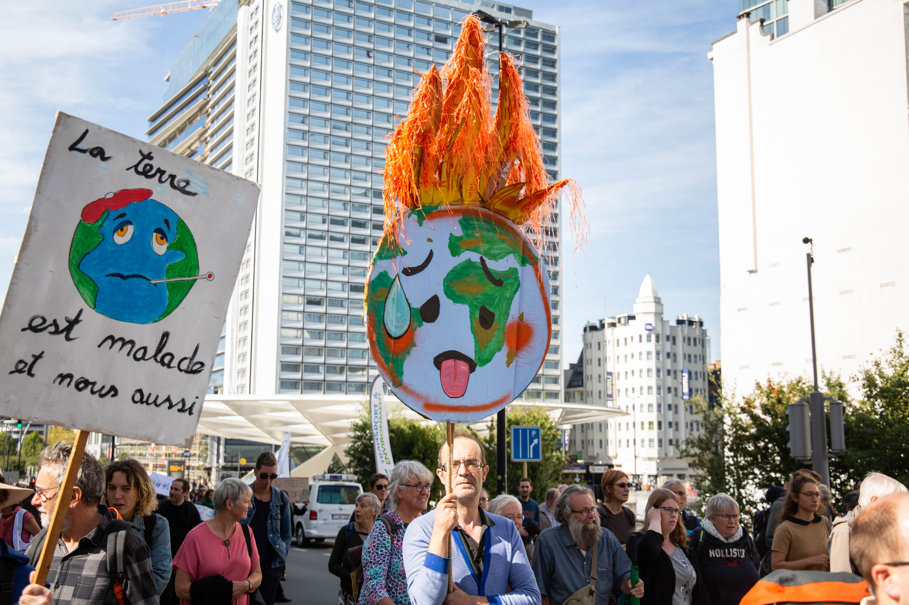
20 September 2019 Para demonstran di jalan-jalan Brussels menuntut keadilan iklim. Foto: JC Claveria / European Greens, tersedia di https://commons.wikimedia.org/wiki/File:Climate_Strike_in_Brussels_(48780482033).jpgCC BY 2.0
Oleh: |  | Editor:
Pier Paolo Raimondi - Catholic University of Sacred Heart, Milan - - |  | Giuseppe Francaviglia, Commissioning Editor, 360info - Samrat Choudhury, Commissioning Editor, 360info

Saat Eropa berupaya mendekarbonisasi industri berat, strategi iklimnya berada di persimpangan jalan. Dengan lapangan kerja dan keadilan dipertaruhkan, bisakah transisi ini menghindari memperdalam ketidaksetaraan?
Upaya Uni Eropa untuk mencapai netralitas karbon pada tahun 2050 memerlukan pendekatan komprehensif yang mengintegrasikan pertimbangan sosial ke dalam strategi dekarbonisasi industri. Seiring Eropa mempercepat upayanya menuju net-zero, pertanyaan tentang siapa yang menanggung biayanya semakin sulit diabaikan. Tanpa dimensi sosial, pemerintah akan gagal melaksanakan dan menerapkan kebijakan iklim karena kurangnya dukungan politik.
Meskipun dekarbonisasi menjanjikan udara yang lebih bersih dan ekonomi yang lebih tangguh, jalan ke depan masih berat — terutama bagi pekerja dan komunitas yang bergantung pada industri-industri intensif energi (EII).
Baja, semen, aluminium, dan kimia — pilar-pilar dasar industri Eropa — juga termasuk di antara penyumbang emisi terbesar. Bagi mereka yang bergantung pada sektor-sektor ini untuk pekerjaan dan kemakmuran regional, transisi hijau mengancam akan berdampak paling berat.
Untuk mengelola keseimbangan yang rumit ini, Uni Eropa semakin mengadopsi konsep "transisi yang adil" — upaya untuk memastikan bahwa peralihan dari bahan bakar fosil tidak memperdalam ketidaksetaraan sosial atau meninggalkan wilayah-wilayah rentan. Namun, dengan daya saing industri yang tertekan dan geopolitik energi global yang berubah-ubah, mewujudkan janji tersebut terbukti menjadi tantangan yang berat.
Kerangka kerja yang kurang memadai?
Inisiatif andalan UE untuk upaya ini adalah Mekanisme Transisi yang Adil (JTM), diluncurkan pada 2020 untuk membantu wilayah yang bergantung pada batu bara mendiversifikasi ekonomi mereka, melatih ulang pekerja, dan menarik investasi hijau. Mekanisme ini bertujuan untuk menggalang hingga €55 miliar hingga 2027, termasuk dana khusus, jaminan investasi, dan pinjaman untuk proyek publik.
Meskipun JTM menandai langkah besar dalam menangani dimensi sosial kebijakan iklim, banyak ahli berargumen bahwa mekanisme ini masih belum mencukupi skala yang dibutuhkan. Fokus teritorialnya yang sempit mengesampingkan industri-industri lain yang juga terdampak berat — seperti EII — yang sama-sama terpapar tekanan dekarbonisasi. Di sektor-sektor di mana emisi tertanam dalam proses produksi, risiko kehilangan pekerjaan dan relokasi industri tetap tinggi.
Selain itu, ketergantungan JTM pada pembiayaan bersama nasional telah menyoroti ketimpangan yang mencolok dalam kapasitas fiskal antara negara anggota yang lebih kaya dan lebih miskin. Akibatnya, beberapa pemerintah mungkin kesulitan untuk menerapkan rencana transisi ambisius, terutama di wilayah ekonomi yang rapuh yang sudah menghadapi ketidaksetaraan dan pengangguran.
Argumen untuk kesepakatan industri sosial
Yang hilang, menurut banyak pihak, adalah pendekatan Eropa yang lebih terintegrasi yang menghubungkan dekarbonisasi dengan investasi sosial dan ketahanan ekonomi. Usulan Komisi Eropa tentang Perjanjian Industri Bersih adalah langkah ke arah itu, dengan fokus pada pengembangan teknologi hijau, penguatan rantai pasokan, dan peningkatan otonomi strategis. Namun, kesuksesannya bergantung pada penambahan mitra vital: perjanjian industri sosial.
Kesepakatan semacam itu akan memperluas cakupan kebijakan saat ini untuk mencakup tidak hanya wilayah tambang batu bara tetapi juga sektor-sektor yang intensif energi dan manufaktur otomotif, yang menghadapi transformasi industri drastis akibat target iklim, otomatisasi, dan persaingan global. Hal ini juga memerlukan sumber daya keuangan baru untuk mendanai pelatihan ulang, mobilitas tenaga kerja, dan inovasi inklusif—memastikan bahwa ekonomi hijau tidak hanya lebih bersih, tetapi juga lebih adil.
Yang penting, pendanaan baru apa pun harus mengatasi ketidakseimbangan kapasitas fiskal di antara negara anggota. Saat UE mempersiapkan Kerangka Keuangan Multitahun berikutnya, mengintegrasikan pilar sosial ke dalam kebijakan iklim dan industri akan krusial untuk menghindari transisi dua kecepatan di seluruh benua.
Selain itu, data tenaga kerja Eropa dan klasifikasi pekerjaan hijau memerlukan perbaikan mendesak. Tanpa metrik dan perkiraan yang akurat, pembuat kebijakan berisiko mengambil keputusan dalam kegelapan—menghambat efektivitas langkah-langkah sosial dan ketenagakerjaan yang dimaksudkan untuk meredam dampak transisi.
Mengekspor transisi yang adil
Di luar perbatasannya, UE semakin menyadari bahwa kesuksesan agenda iklimnya bergantung pada kerja sama internasional. Teknologi bersih bergantung pada rantai pasokan global, dan permintaan Eropa akan hidrogen hijau, mineral kritis, dan komponen surya memicu dinamika geopolitik baru. Dalam konteks ini, konsep transisi yang adil tidak boleh berhenti di batas Eropa.
Dua instrumen baru—Kemitraan Perdagangan dan Investasi Bersih (CTIPs) dan Inisiatif Kerjasama Energi dan Teknologi Bersih Trans-Mediterania—bertujuan untuk memperkuat hubungan Eropa dengan negara-negara kaya energi terbarukan, terutama di Afrika Utara. Alat-alat ini dapat membantu UE mengamankan akses ke sumber energi hijau seperti hidrogen, sambil memberikan negara mitra bagian dalam rantai nilai.
Namun, kredibilitas upaya ini bergantung pada apa yang Eropa tawarkan. Transfer teknologi, pembangunan kapasitas, dan pembiayaan yang adil merupakan hal esensial jika UE ingin beralih dari hubungan eksploitatif menuju kemitraan industri hijau yang sejati.
Membangun basis manufaktur lokal, mendukung pengembangan keterampilan, dan menetapkan standar bersama dapat membantu menciptakan produk ekspor bernilai tinggi—menguntungkan baik Eropa maupun mitranya.
Italia dan Rencana Mattei: Pergeseran ke Mediterania
Inisiatif Eropa ini mewakili peluang bagi Italia, karena Roma berusaha memperkuat suara kebijakan luar negerinya melalui Rencana Mattei—inisiatif untuk memperkuat hubungan energi dan pembangunan dengan negara-negara di Mediterania yang lebih luas dan Afrika Sub-Sahara.
Tujuan utama rencana ini adalah membentuk kemitraan yang lebih setara berdasarkan kepentingan bersama dalam keberlanjutan, infrastruktur, dan peluang ekonomi. Dalam praktiknya, ini berarti berinvestasi dalam energi terbarukan, mendukung industrialisasi hijau, dan menyediakan pelatihan keterampilan bagi pekerja muda di ekonomi Afrika yang berkembang pesat.
Namun, beberapa kritikus berargumen bahwa Rencana Mattei berisiko mengulangi model keterlibatan top-down yang lama. Pejabat dari Uni Afrika dan organisasi masyarakat sipil telah mengutarakan kekhawatiran bahwa prioritas Italia dan Eropa sering kali mengaburkan tujuan pembangunan lokal.
Meskipun demikian, jika benar-benar didasarkan pada manfaat mutual, Rencana Mattei dapat menjadi contoh untuk mengintegrasikan prinsip-prinsip transisi yang adil ke dalam kebijakan iklim eksternal Eropa—satu yang melampaui bantuan dan perdagangan untuk mengatasi ketidaksetaraan struktural dalam sistem energi global.
Jendela kesempatan untuk bertindak
Bulan-bulan mendatang mewakili jendela aksi yang krusial. Jika Perjanjian Industri Bersih ingin berhasil, ia harus didukung oleh kerangka sosial yang kuat dan inklusif—yang menempatkan manusia, bukan hanya emisi, di pusat transisi.
Italia, dengan keunggulan geografis dan diplomatiknya, memiliki kesempatan unik untuk menjadi teladan. Dengan menyelaraskan Rencana Mattei dengan tujuan UE yang lebih luas dan mempromosikan strategi investasi terkoordinasi di Afrika dan Mediterania, Roma dapat membantu menjembatani kesenjangan antara ambisi iklim Eropa dan komitmen sosialnya—baik di dalam negeri maupun di luar negeri.
Saat blok ini berlomba menuju target iklim 2040, pilihan bukan lagi apakah bertindak, tetapi bagaimana memastikan bahwa transisi tidak hanya cepat, tetapi juga adil.
Pier Paolo Raimondiadalah Peneliti Senior di Program Energi, Iklim, dan Sumber Daya (ECR) di Istituto Affari Internazionali (IAI) dan kandidat PhD di Universitas Katolik Sacred Heart, Milan. Aktivitas penelitian utamanya terkait dengan pasar energi, kebijakan energi, serta geopolitik dan geoekonomi energi. Ia memegang gelar Magister dalam Hubungan Internasional dan Sarjana Ilmu Politik dari Universitas Milan.
Diterbitkan pertama kali di bawah lisensi Creative Commons oleh 360info™.
`
Artikel ini diterjemahkan menggunakan alat kecerdasan buatan otomatis yang berpotensi memiliki kesalahan, kesilapan dan ketidakakuratan. Berbagai upaya sudah dilakukan untuk memastikan kejelasan dan koherensi, terjemahan ini bisa saja tidak lengkap dalam menangkap nuansa, intonasi dan tujuan dari teks aslinya. Untuk versi yang tepat, silakan merujuk pada artikel aslinya.
`
Artikel ini pertama kali dipublikasikan tanggal 30 May 2025 di bawah lisensi Creative Commons oleh 360info™

